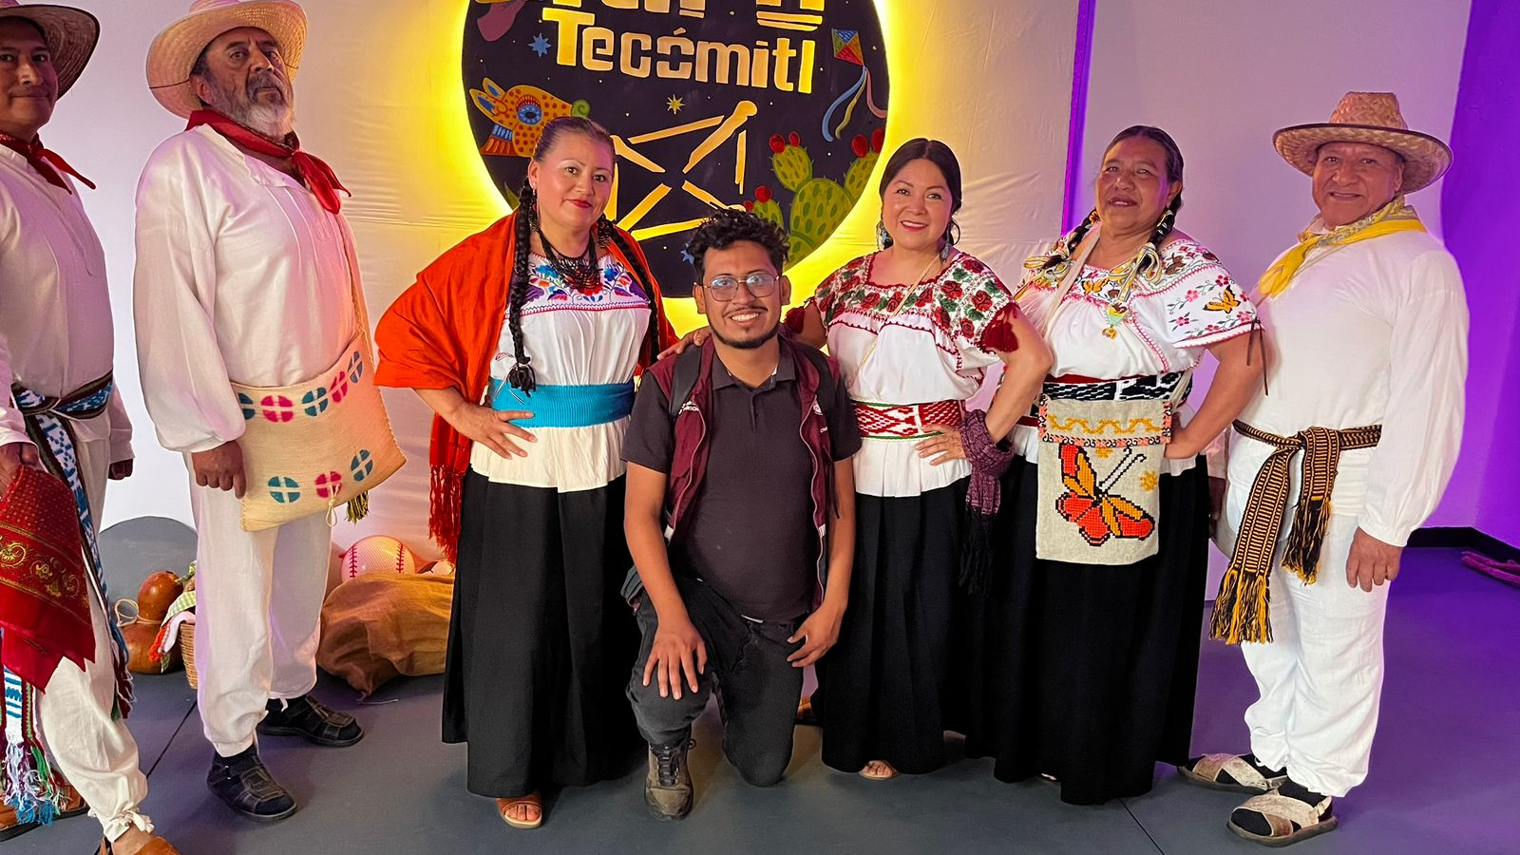
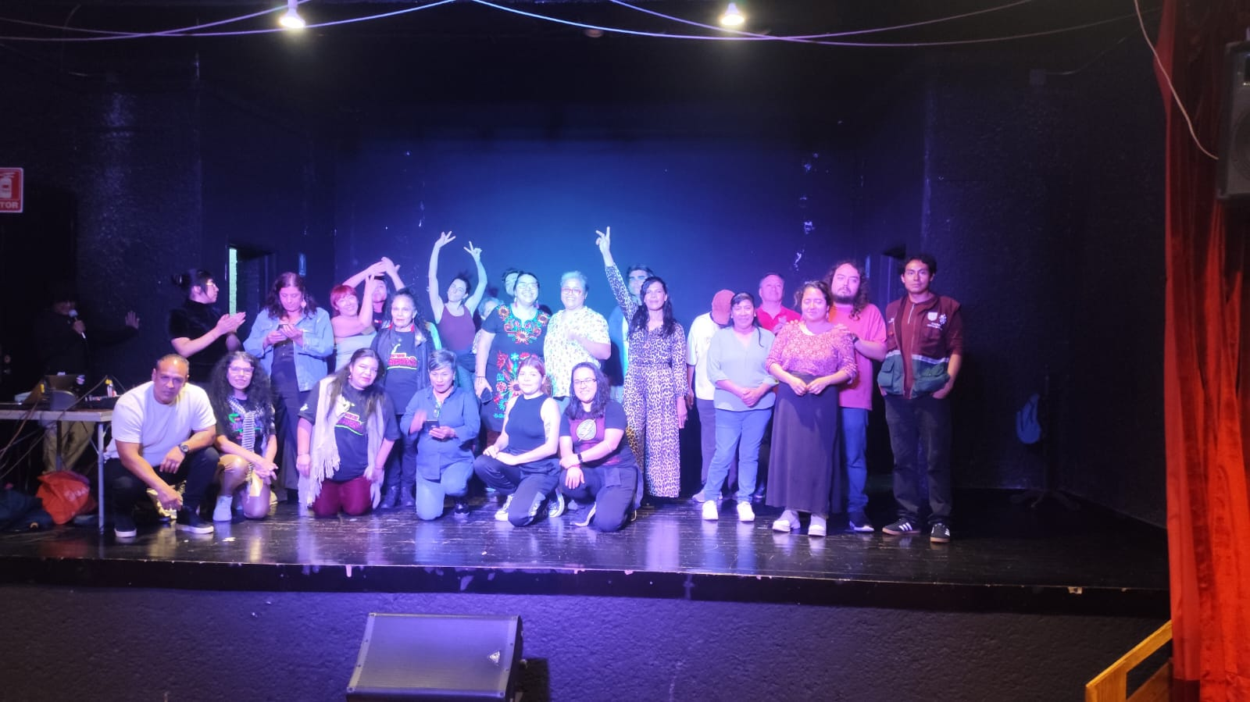
ACOMPAÑAMIENTO DE ABC’S EN DIFERENTES EVENTOS Y/O ACTIVIDADES CULTURALES DE LA CDMX, EN EL MES DE SEPTIEMBRE

